ITec | ITEC Río Cuarto – Córdoba  Nivel: Superior – Cód. Establecimiento: 143912
Parcial 1 – Comisión M1 (T2) |  | Materia: Matemática y Lógica
 |  | Fecha: 09/06/23
Alumno:

Enunciado 1(Lógica):
1.1 Identificar entre proposiciones simples y compuestas. Simbolizarlas.
A) La casa es amplia y no tiene patio. (p ∧ ~q)
B) El caballo es blanco. (p)
C) Mañana no hay clases. (~p)
D)La abuela es jubilada y esta sin trabajar. (p ∧ q)
E) Corro y veo el paisaje o me quedo en casa. (p ∧ q) V (r)
F) Compro el diario o compro una gaseosa si solo si no tengo que trabajar. (p V q) .<---> (~r)
G) El perro es chico y no es cachorro entonces cambio de raza y es cachorro. (p ∧ ~q) .--> (r ∧ s)

1.2 Realizar la tabla de verdad de los puntos F) y G)

Enunciado 2 (Conjuntos):
- Se realiza una encuesta online sobre los lenguajes de programación que se utilizan actualmente consiguiéndose los siguientes resultados:
Programadores que usan java 156, 203 usan Python, También se sabe que 95 personas usan Java y C#, 95 usan los 3 programas, los que usan Java y Python son 130, Los que usan Java O Python, pero NO usan C# son 126 y los que usan Python O C# son 308. A su vez 8 programadores utilizan otros lenguajes de programación.

a) ¿Cuántos programadores Utilizan solo C#? 105
b) ¿Cuántos programadores fueron encuestadas? 342
c) ¿Cuántos usan Java O C#? 269
d) ¿Cuántos usan Phyton y C#? 103
e) ¿Cuántos usan solo Java? 26
2)
Contestar las preguntas de acuerdo al siguiente Diagrama de Venn:
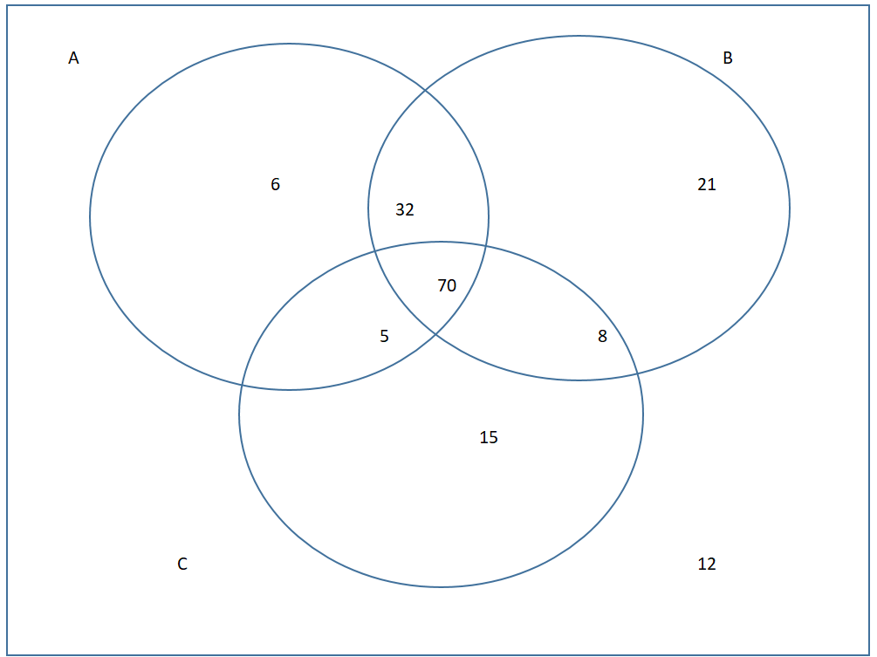
a) AuB=? 142
b) U=? 169
c) AnC=? 75
d) AuC-B=? 5
e) BuC=? 151
f) AuBuC-AnC=? 157-75 = 82!!!
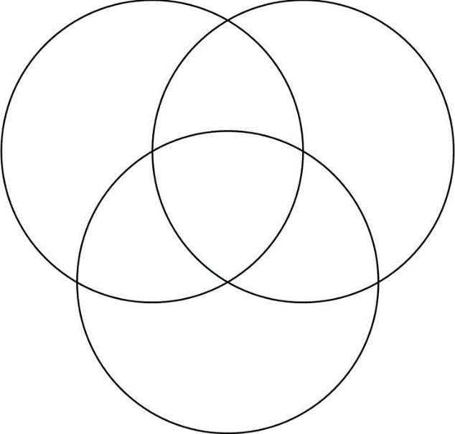
26
35
95
8
J
P
0
105
8
65
C#

USAN PYTHON 203
USAN JAVA 156

95 USAN LOS 3 PROGRAMAS
95 USAN JAVA Y C#
130 USAN JAVA Y PYTHON

126 USAN JAVA O PYTHON, PERO NO C#
308 USAN PYTHON O C#, PERO NO JAVA

8 NO USAN NINGUN LENGUAJE

